Κωδικός | 8.1β και 8.1γ
Τίτλος | Αναγγελία έναρξης άσκησης της δραστηριότητας του Ιδιωτικού Γραφείου Ευρέσεως Εργασίας *  *Οι διαδικασίες 8.1β και 8.1γ έχουν ήδη ενοποιηθεί (υφιστάμενη κατάσταση) σε μία
Αρμόδιος Θεσμικός Φορέας | Υπουργείο Εργασίας και Κοινωνικών Υποθέσεων

ΠΡΟΤΑΣΕΙΣ ΑΠΛΟΥΣΤΕΥΣΗΣ
Πρόταση |  | Τεκμηρίωση
1 | H διαδικασία ψηφιοποιείται και θα παρέχεται μέσω της διαδικτυακής πύλης gov.gr | Οριζόντια πρόταση που ισχύει για το σύνολο των εξεταζόμενων διαδικασιών
2 | Ο τύπος της διαδικασίας μετατρέπεται σε Γνωστοποίηση. Ο ενδιαφερόμενος είναι υποχρεωμένος να πληροί τις απαιτούμενες προϋποθέσεις και να τηρεί τα απαιτούμενα δικαιολογητικά, προς έλεγχο κατά τις εκ των υστέρων επιτόπιες ελεγκτικές ενέργειες. | Δυνατότητα άμεσης έναρξης της επιχειρηματικής δραστηριότητας, υπό τους περιορισμούς του υφιστάμενου θεσμικού πλαισίου.
3 | Τα πιστοποιητικά των εταιρικών μεταβολών θα αναζητούνται αυτεπάγγελτα (διαθέσιμα στο ΓΕΜΗ). | Εφόσον υπάρχει δυνατότητα για αυτεπάγγελτη αναζήτηση, αυτή θα πρέπει να εφαρμόζεται, προς διευκόλυνση των ενδιαφερομένων.
4 | Καταργείται ως απαιτούμενο δικαιολογητικό ο τίτλος ιδιοκτησίας ή το μισθωτήριο συμβόλαιο. | Τα εν λόγω έγγραφα και η πλήρωση των προϋποθέσεων που αυτά τεκμηριώνουν ελέγχονται κατά την έναρξη της επιχείρησης
5 | Καταργείται ως απαιτούμενο δικαιολογητικό η Βεβαίωση Έναρξης και οι μεταβολές της από την αρμόδια Δημόσια Οικονομική Υπηρεσία (ΔΟΥ) | Πρόκειται για υποχρέωση που θα πρέπει να τηρείται βάσει του ισχύοντος θεσμικού πλαισίου ανεξάρτητα από τη διαδικασία αδειοδότησης και δεν είναι απαραίτητο να έχει προηγηθεί
6 | Η φορολογική και ασφαλιστική ενημερότητα θα αναζητούνται αυτεπάγγελτα. | Εφόσον υπάρχει δυνατότητα για αυτεπάγγελτη αναζήτηση της φορολογικής και ασφαλιστικής ενημερότητας, αυτή θα πρέπει να εφαρμόζεται, προς διευκόλυνση των ενδιαφερομένων.
7 | Καταργούνται ως απαιτούμενα δικαιολογητικά τα δικαιολογητικά απασχόλησης εργαζομένων στο ΙΓΕΕ και, όποτε απαιτηθεί στο πλαίσιο εκ των υστέρων ελέγχων, γίνεται αυτεπάγγελτη αναζήτηση της απαιτούμενης πληροφορίας από το σύστημα «ΕΡΓΑΝΗ». | Εφόσον υπάρχει δυνατότητα για αυτεπάγγελτη αναζήτηση, αυτή θα πρέπει να εφαρμόζεται, προς διευκόλυνση των ενδιαφερομένων.

Δικαιολογητικά που αναζητούνται αυτεπάγγελτα
- Αντίγραφο Ποινικού Μητρώου για Γενική ή Δικαστική Χρήση (ήδη εφαρμόζεται)
- Φορολογική και Ασφαλιστική Ενημερότητα (ήδη εφαρμόζεται)
- Πιστοποιητικά εταιρικών μεταβολών (από ΓΕΜΗ)
- Δικαιολογητικά απασχόλησης (ΕΡΓΑΝΗ)

ΔΙΑΓΡΑΜΜΑ ΡΟΗΣ
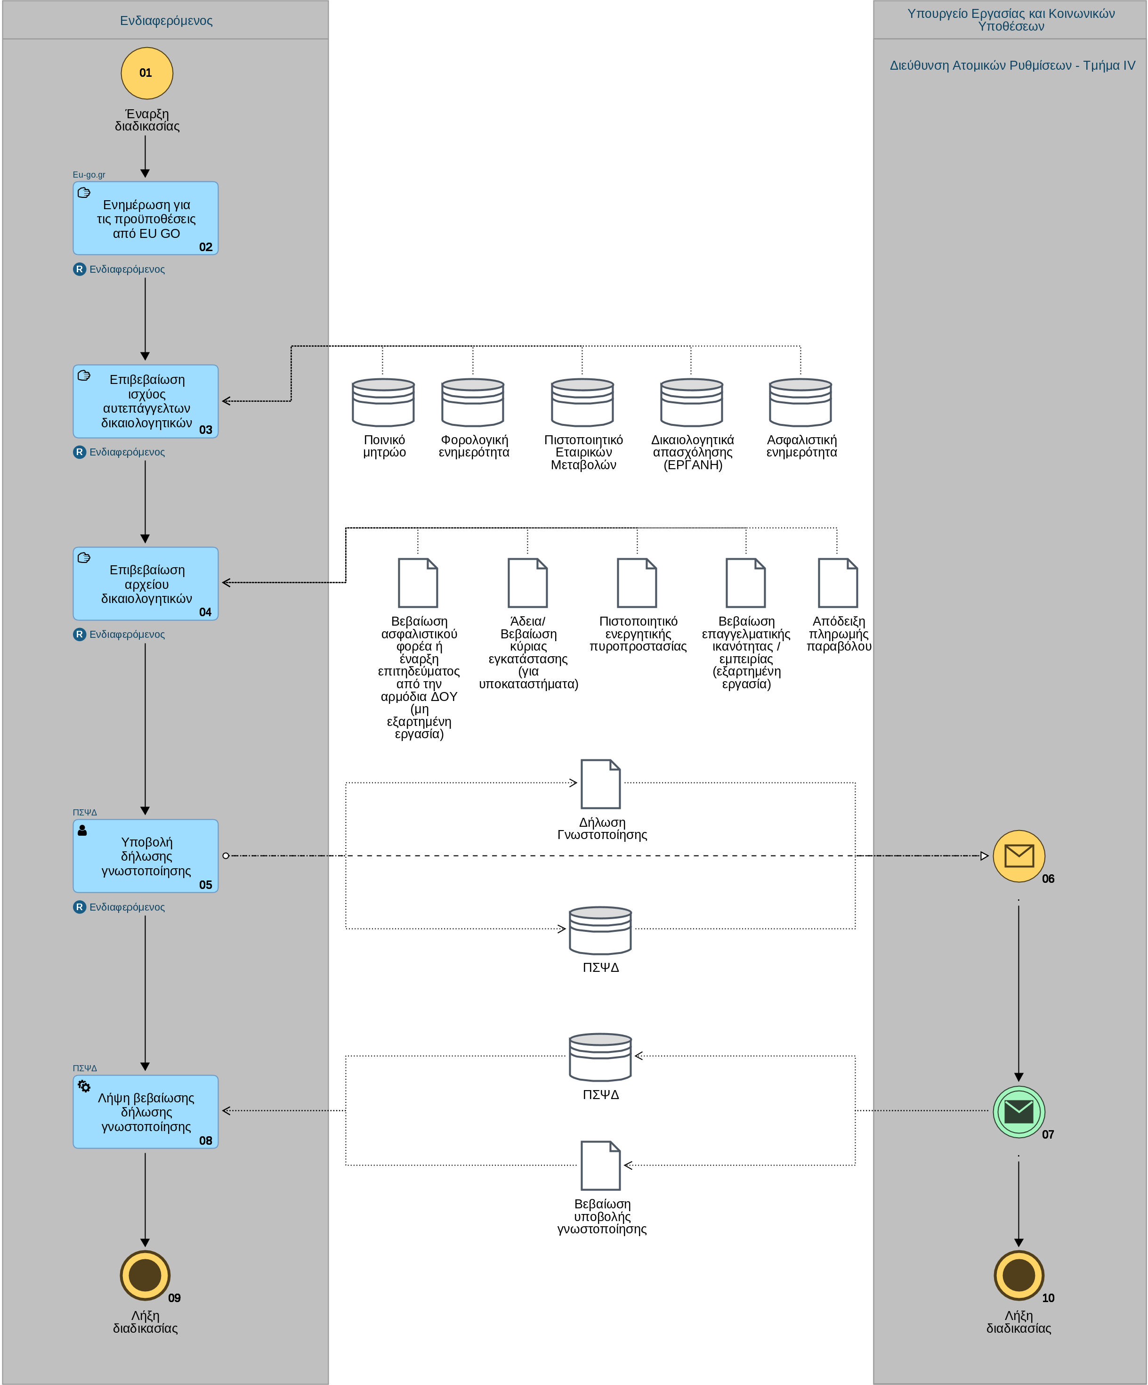

ΑΛΛΕΣ ΣΗΜΑΝΤΙΚΕΣ ΡΥΘΜΙΣΕΙΣ ΠΟΥ ΠΡΟΤΕΙΝΟΝΤΑΙ
- Θα πρέπει να οριστικοποιηθούν, στο θεσμικό πλαίσιο, τα δικαιολογητικά που ζητούνται για την τεκμηρίωση της Επαγγελματικής ικανότητας του διευθυντή Ι.Γ.Ε.Ε, ώστε να μην υπάρχει διάσταση μεταξύ αυτών που προβλέπονται από το θεσμικό πλαίσιο και αυτών που τελικά ζητούνται.

